## ****1. Đối tượng phục vụ của hệ thống****

Hệ thống bán hàng trực tuyến được thiết kế nhằm phục vụ cho hai nhóm đối tượng chính:

#### ****Nhóm 1: Khách hàng****

**Khách hàng cá nhân**: Bao gồm các cá nhân có nhu cầu mua sắm các sản phẩm giày dép hoặc phụ kiện thời trang liên quan.

**Khách hàng doanh nghiệp**: Các cửa hàng nhỏ, đại lý bán lẻ muốn mua số lượng lớn hoặc đặt hàng theo yêu cầu để bán lại.

**Đặc điểm khách hàng**:

Có nhu cầu mua sắm trực tuyến, sử dụng thiết bị thông minh.

Ưu tiên sự tiện lợi, nhanh chóng và trải nghiệm người dùng tốt.

Cần các sản phẩm chất lượng cao với nhiều tùy chọn về mẫu mã, size và giá cả.

#### ****Nhóm 2: Quản trị viên****

Là nhóm người dùng nội bộ, bao gồm các admin và nhân viên quản lý hệ thống.

**Vai trò của quản trị viên**:

Quản lý danh mục sản phẩm, thông tin khách hàng, và đơn hàng.

Xử lý các vấn đề liên quan đến vận hành, chẳng hạn như cập nhật sản phẩm mới, duyệt đơn hàng, hoặc xuất báo cáo doanh số.

#### ****Nhóm sản phẩm****

Hệ thống tập trung vào việc kinh doanh các sản phẩm thuộc ngành giày dép và phụ kiện liên quan:

**Giày dép**:

Giày thể thao.

Giày thời trang (giày cao gót, giày công sở).

Dép và sandals.

* **Phụ kiện liên quan**:

Vớ (tất).

Miếng lót giày.

Sản phẩm bảo dưỡng giày (dung dịch làm sạch, bàn chải).

## ****2. Phân loại các nhóm****

#### ****Nhóm khách hàng****

**Khách hàng phổ thông**:

Đặt hàng với số lượng nhỏ, sử dụng tính năng giỏ hàng và thanh toán trực tuyến.

**Khách hàng doanh nghiệp**:

Đặt hàng số lượng lớn, có thể liên hệ qua hệ thống để yêu cầu báo giá hoặc hỗ trợ.

#### ****Nhóm sản phẩm****

**Theo loại sản phẩm**:

Giày nam, giày nữ, giày trẻ em.

**Theo mục đích sử dụng**:

Giày thể thao, giày công sở, giày thời trang.

**Theo phân khúc giá**:

Giá thấp, giá trung bình, giá cao.

## ****3. Phân rã chức năng, Use Case, và Kịch bản****

### ****3.1. Phân rã chức năng****

Hệ thống được phân rã thành các nhóm chức năng chính sau:

1. **Quản lý sản phẩm**:

Thêm, sửa, xóa sản phẩm.

Quản lý danh mục sản phẩm.

Tìm kiếm sản phẩm.

1. **Quản lý khách hàng**:

Đăng ký, đăng nhập khách hàng.

Cập nhật thông tin cá nhân.

Xem thông tin đơn hàng.

1. **Quản lý đơn hàng**:

Tạo đơn hàng.

Cập nhật trạng thái đơn hàng.

Theo dõi vận chuyển.

1. **Quản lý nhân viên:**

Đăng ký, đăng nhập quản trị

Cập nhật thông tin nhân viên

Phân quyền

1. **Thanh toán trực tuyến**:

Tích hợp cổng thanh toán.

Xác nhận và xử lý thanh toán.

1. **Thống kê và báo cáo**:

Thống kê doanh số.

Báo cáo chi tiết về khách hàng và sản phẩm.

### ****3.2. Use Case****

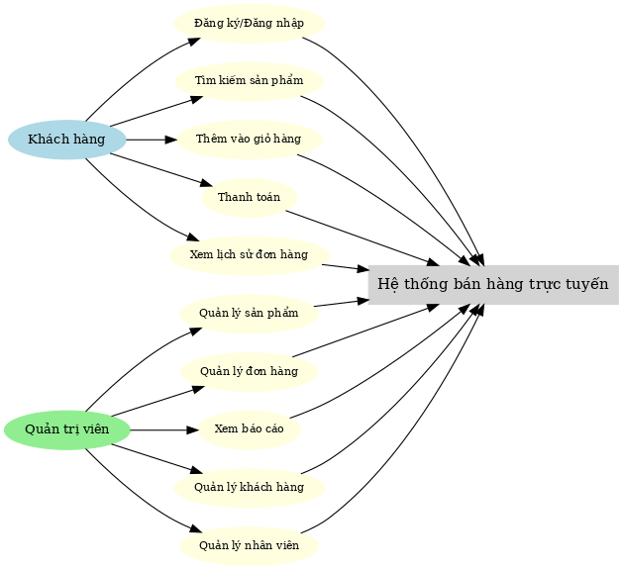

### 3.3. Kịch bản

**Kịch bản mua hàng**:

Một khách hàng đăng nhập vào hệ thống, tìm kiếm giày thể thao nam.

Sau khi chọn sản phẩm phù hợp, khách hàng thêm sản phẩm vào giỏ hàng.

Khách hàng nhập thông tin giao hàng và thanh toán qua cổng Momo.

Hệ thống xác nhận thanh toán và gửi email thông báo.

1. **Kịch bản quản lý sản phẩm**:

Quản trị viên đăng nhập và kiểm tra danh sách sản phẩm.

Phát hiện một sản phẩm hết hàng, admin cập nhật số lượng tồn kho.

Admin thêm sản phẩm mới vào danh mục "Giày nữ thời trang".

1. **Kịch bản báo cáo**:

Quản trị viên xuất báo cáo doanh số tuần trước, bao gồm danh sách các sản phẩm bán chạy nhất.

Hệ thống tạo file báo cáo và cho phép tải xuống.